**Кому:** Кадровику, юристу

**Поправки к ТК РФ о наставничестве вступят в силу с 1 марта 2025 года**

Анонс: Кодекс дополнят статьей с особенностями регулирования труда наставников. Поручить такие функции специалисту можно будет с его письменного согласия. Под ними подразумевают помощь коллеге в овладении навыками работы по профессии или специальности. Содержание, сроки и форму выполнения обязанностей потребуется указать в трудовом договоре или допсоглашении.

Наставничество должно быть оплачиваемым. Вознаграждение нужно закрепить в трудовом договоре либо соглашении к нему. При этом следует учесть в том числе содержание и объем работы. Условия доплаты следует устанавливать не хуже, чем в НПА и отраслевых соглашениях.

Сотрудник вправе досрочно отказаться от выполнения функций наставника. Работодатель тоже сможет отменить поручение такого труда. Единственное условие - специалиста нужно уведомить об этом не менее чем за 3 рабочих дня.

Организации узнают, какие документы необходимы при оформлении о наставничестве.

Далее и подробнее в документе:

**Основной документ:** [*Федеральный закон от 09.11.2024 N 381-ФЗ "О внесении изменения в Трудовой кодекс Российской Федерации" {КонсультантПлюс}*](https://login.consultant.ru/link/?req=doc&base=LAW&n=490070&dst=100003)

Внимание!!! Наши специалисты дополнительно по данной теме подготовили подборку документов:

1. Готовое решение: Как установить наставничество в организации (КонсультантПлюс, 2024)
2. Форма: Положение о наставничестве (Подготовлен для системы КонсультантПлюс, 2024)
3. Подборка форм: Оформление стажировки, практики, обучения работников и наставничества, аттестации (КонсультантПлюс, 2024)
4. Позиции судов по спорным вопросам. Трудовое право: Наставничество (КонсультантПлюс, 2024)

**Рекомендации:**

Для подборки документов по этой теме удобно воспользоваться Правовым навигатором.

В строке Правового навигатора напишем «Наставничество в организации».

Выбираем тему «Обучение сотрудников» и сформированный запрос «Как установить наставничество в организации».

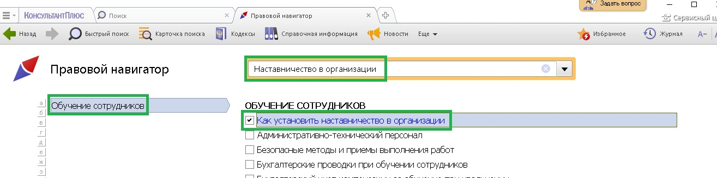

Откроем список документов.

